第三章 酶的制备及应用
1．(2010·徐州调研)下列关于果胶酶的叙述正确的是( )
①具有分泌功能的细胞产生的 ②凡是活细胞都能产生果胶酶 ③果胶酶能将果胶分解成半乳糖醛酸 ④植物、霉菌、酵母菌和细菌均可能产生果胶酶 ⑤果胶酶特指分解果胶的一种酶 ⑥纤维素酶和果胶酶可用于去除植物细胞壁 ⑦组成果胶酶的基本单位是氨基酸或核苷酸
A．①②⑤ B．②③⑦ C．③④⑥ D．③④⑤
解析：果胶酶并非分泌到细胞外的酶，并非所有的细胞均可产生果胶酶；果胶酶是一种复合酶，它包括多聚半乳糖醛酸酶、果胶分解酶及果胶酯酶。
答案：C
2．下列关于加酶洗衣粉说法不正确的是( )
A．加酶洗衣粉的效果总比普通洗衣粉的效果好
B．加酶洗衣粉效果的好坏受很多因素影响
C．加酶洗衣粉中目前常用的酶制剂有蛋白酶、脂肪酶、淀粉酶和纤维素酶
D．加酶洗衣粉相对普通洗衣粉更有利于环保
解析：加酶洗衣粉与普通洗衣粉相比，虽然表面活性剂和三聚磷酸钠的含量较少，但添加了一定量的酶制剂。在酶的作用下，构成污渍的一些生物大分子被分解为可溶性的小分子，使污迹容易从衣物上脱落，即加酶洗衣粉的洗涤效果不仅没有降低，反而加强了。但是，由于酶具有专一性，只有洗衣粉中的酶与污渍相对应时，其优势才能发挥出来。如果不对应，加酶洗衣粉的洗涤效果可能不如普通洗衣粉。
答案：A
3．下列有关固定化酶和固定化细胞的说法正确的是( )
A．某种固定化酶的优势在于能催化系列生化反应
B．固定化细胞技术一次只能固定一种酶
C．固定化酶和固定化细胞的共同点是所固定的酶都可在细胞外起作用
D．固定化酶和固定化细胞都能反复使用，但酶的活性迅速下降
解析：酶具有专一性，一种酶固定后也不可能催化系列生化反应；固定化细胞技术固定的是一系列酶；固定化酶和固定化细胞都能反复使用，若条件适宜，一般不会出现酶的活性下降问题。
答案：C
4．工业生产果汁时，常常利用果胶酶破除果肉细胞壁以提高水果的出汁率，为研究温度对果胶酶活性的影响，某同学设计了如下实验：
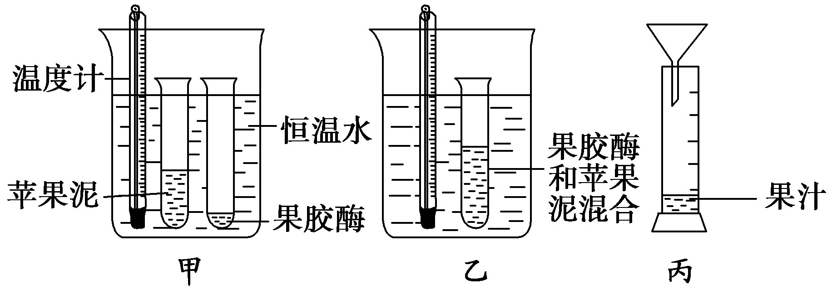
Ⅰ.将果胶酶与苹果泥分装于不同试管，在10℃水浴中恒温处理10分钟(如图甲)。
Ⅱ.将步骤Ⅰ处理后的果胶酶和苹果泥混合，再次在10℃水浴中恒温处理10分钟(如图乙)。
Ⅲ.将步骤Ⅱ处理后的混合物过滤，收集滤液，测量果汁量(如图丙)。
Ⅳ.在不同温度条件下重复以上实验步骤，并记录果汁量，结果如下表：
果汁量/mL | 8 | 13 | 15 | 25 | 15 | 12 | 11 | 10
温度/℃ | 10 | 20 | 30 | 40 | 50 | 60 | 70 | 80
根据上述实验，请分析回答下列问题：
(1)果胶酶能破除细胞壁，是因为果胶酶可以分解细胞壁中的果胶，产物是________。
(2)实验结果表明，当温度为________左右时，果汁量最多，此时果胶酶的活性________。
(3)为什么该实验能够通过测定滤出的苹果汁的体积大小来判断果胶酶活性的高低？
________________________________________________________________________
________________________________________________________________________。
(4)下列A、B、C图依次表示果胶酶浓度一定时，果胶酶的反应速度与反应物浓度、温度、pH之间的关系，据图完成下列问题：
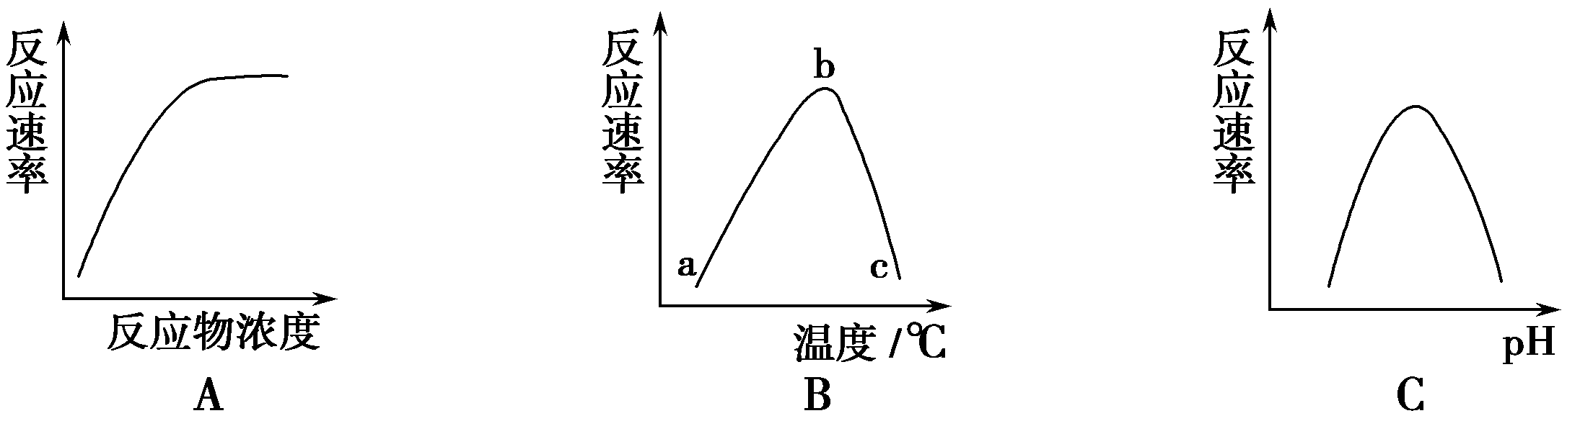
①图A中，反应物达到某一浓度时反应速度不再上升的原因是________。
②图B中，曲线ab段表明________，曲线bc段表明________。
③将装有果胶酶与反应物的甲、乙两支试管分别放入12℃和90℃水浴锅中，20分钟后取出转入40℃的水浴锅中保温，两支试管内的反应是：甲________，乙________。
④图C表示果胶酶浓度、反应物浓度、温度等一定时，果胶酶催化反应的速率随pH变化的曲线，实验时可根据________来判定果胶酶的最适pH。
解析：(1)果胶酶催化植物细胞壁中的果胶分解成为半乳糖醛酸。(2)由题干中的表格可知，40℃时果汁量最多，说明此温度下酶活性最强。(3)该实验中衡量结果的指标有两项，一是观察在相同的时间内，滤出苹果汁的体积的多少。体积多说明果胶酶活性高，将果胶分解得多，使果汁更好地流出。二是观察果汁的澄清度。(4)酶是生物体内具有催化作用的有机物，绝大多数酶是蛋白质，其催化效率受反应物浓度、温度、pH的影响。①图A中，当反应物在低浓度范围内增加时，反应速度迅速上升；当反应物达到一定浓度时，随反应物浓度增加，反应速度不再增加。这是因为酶虽然有高效性，但催化能力也有一定限度，当所有酶都发挥了最高效能后，反应物浓度再增加，反应速度也不增加，这时受酶浓度影响。②从a点到b点曲线上升，这是因为温度升高，酶活性升高。曲线bc段下降，因为温度超过最适温度，酶活性随温度升高而降低。③由于甲试管温度较低，所以酶活性较低，反应速度很慢，当转入40℃(酶反应的适宜温度)的水浴锅中加热时，其反应速度迅速增加。乙试管在90℃高温下，酶结构被破坏，酶变性失活，当转入40℃的水浴锅中保温时，酶活性也不再恢复，故无催化反应。④图C表示果胶酶浓度、反应物浓度、温度等一定时，果胶酶催化反应的速率随pH变化的曲线，实验时可根据果汁的量来判定果胶酶的最适pH。
答案：(1)半乳糖醛酸 (2)40℃ 最高 (3)果胶酶将果胶分解为小分子物质，小分子物质可以通过滤纸，因此苹果汁的体积大小反映了果胶酶催化果胶分解的能力 (4)①受反应物中酶浓度的限制 ②果胶酶的活性随温度升高而升高 果胶酶的活性随温度的继续升高而下降 ③反应速度加快 无催化反应 ④果汁的量
5．(2009·济南模拟)某一实验小组的同学，欲通过制备固定化酵母细胞进行葡萄糖溶液发酵实验，实验材料及用具齐全。
(1)酵母细胞的固定采用的方法是________。
(2)请完善该实验小组的同学在制备固定化酵母细胞过程的步骤：
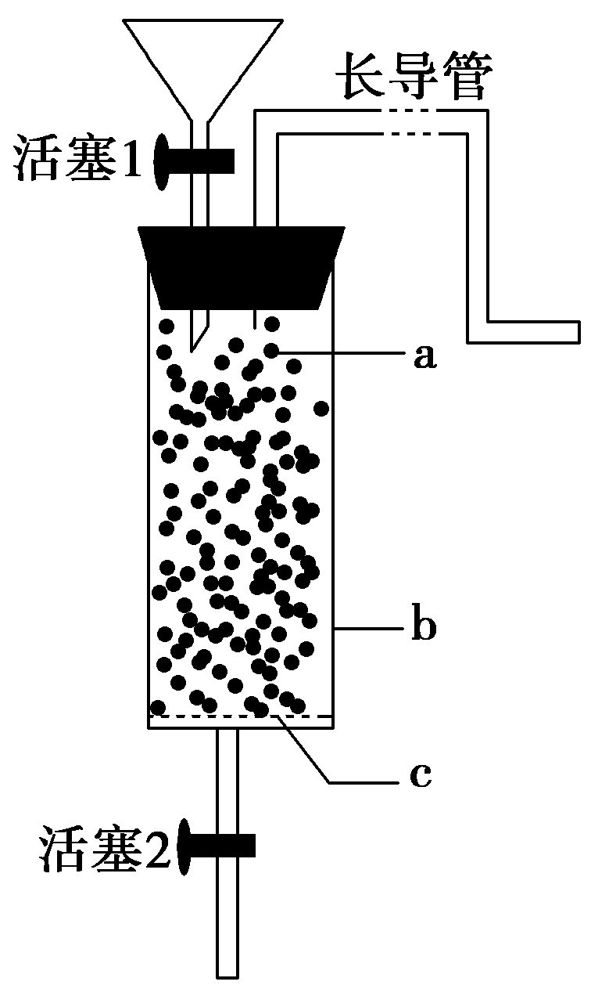
①配制氯化钙溶液时应用蒸馏水。
②海藻酸钠溶液应用________加热。
③海藻酸钠溶液必须________才能加入酵母细胞。
④注射器中的海藻酸钠和酵母细胞的混合物应滴入__________中形成________。
(3)该实验小组用如图所示的装置来进行葡萄糖发酵。
①为使该实验中所用到的固定化酵母细胞可以反复运用，实验过程中，一定要在________条件下进行。
②加入反应液后的操作是关闭________________________________________________________________________
________________________________________________________________________。
③装置的长导管起到什么作用？__________________。
(4)试分析下图中，与用海藻酸钠作载体制备的固定化酵母细胞相似的是( )
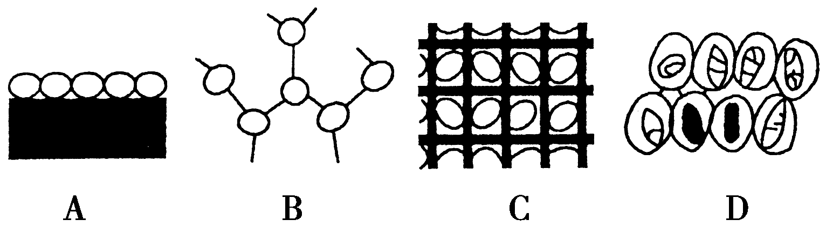
解析：由于细胞过大，难以被吸附或结合，因此多采用包埋法进行固定化。操作过程中，必须等海藻酸钠溶液冷却后才能将其与酵母细胞混合，否则酵母细胞会在高温下死亡。酵母菌利用葡萄糖的发酵过程中会产生CO₂，为减小装置中的压力，应及时将其排出。
答案：(1)包埋法 (2)②小火或间断 ③冷却至室温 ④氯化钙溶液 凝胶珠 (3) ①无菌 ②活塞1和活塞2 ③释放CO₂，减小反应柱内压力并可防止其他微生物污染 (4)D
6．葡萄酒、葡萄汁是日常生活中常用的一类饮料。在呈酸性的果汁发酵液中，红葡萄皮的色素也会进入发酵液中，且有酸碱指示剂的作用。据某些医学研究机构调查表明，适量饮用红葡萄酒、葡萄汁，对人体有非同小可的意义。随着人们物质文化生活水平的提高，国内红葡萄酒、葡萄汁的产、销量均逐年增长。
请根据有关材料回答下列问题：
(1)在葡萄酒的自然发酵过程中，菌种的来源主要是附着在葡萄皮上的野生型酵母菌。为提高果酒的品质，可以直接在果汁中加入人工培养的纯净酵母菌，要筛选得到纯净的酵母菌种，通常使用的培养基按功能来分称为________，如在培养基中加入________可从细菌和酵母菌的混合液中分离酵母菌。
(2)在微生物的实验室培养中常要进行消毒和灭菌的工作，常用的消毒方法有________(至少答3种)。灭菌是指________________________________________________________________________。
(3)为提高果汁的出汁率及使果汁变得澄清，在果汁生产中常用到________酶。
(4)为提高果酒的品质及节约生产成本，厂家已尝试使用固定化细胞技术。请列出用干酵母菌和海藻酸钠制备固定化酵母细胞的步骤：①酵母菌细胞的活化，②________________________________________________________________________，
③________，④海藻酸钠溶液与酵母细胞混合，⑤________________。
(5)现有颜色一样的a、b两个品牌的红葡萄酒。其中a品牌是用100%红葡萄汁酿造，b品牌是以化学物质用人工方法勾兑而成。现提供小苏打、白醋、小烧杯若干，请设计一个实验鉴别两个品牌的红葡萄酒，得出正确结论并说明原理。
①步骤1：________________________________________________________________________；
②步骤2：每组两只烧杯中分别加入等量的小苏打、白醋，观察颜色变化；
③结论：________________________________________________________________________；
④原理：________________________________________________________________________。
解析：本题不仅考查了培养基的类型和微生物的分离方法，而且还考查到消毒方法和灭菌的概念，固定化细胞技术的操作及实验鉴别。解答时注意熟记相关概念和方法操作步骤，实验设计时注意对照、单一变量原则。
答案：(1)选择培养基 青霉素(抗生素) (2)①煮沸消毒法；②巴氏消毒法；③紫外线消毒法；④化学药剂消毒法(至少答3种) 使用强烈的理化因素杀死物体内外所有的微生物，包括芽孢和孢子(3)果胶 (4)②配制(物质的量浓度为0.05 mol/L的)CaCl₂溶液 ③配制海藻酸钠溶液 ⑤固定化酵母细胞 (5)①取适量a品牌红葡萄酒平均加入另2只小烧杯中作为第一组，另取等量b品牌红葡萄酒平均加入另2只小烧杯中作为第二组，做好标签 ③加小苏打出现颜色变化的是a品牌 ④a品牌红葡萄酒中含有红葡萄皮的色素，有酸碱指示剂的作用[加小苏打(碱性)会变颜色(黑色)]
7．实验探究：加酶洗衣粉的使用条件和效果。
实验目的：
(1)观察加酶洗衣粉在洗涤中的效果。
(2)探究加酶洗衣粉的最佳温度条件。
实验用具及材料：3个100 mL的三角瓶、镊子、两组恒温水浴锅、若干块沾有鸡血且放置一天的棉布、两种加酶洗衣粉及未加酶的洗衣粉。
主要实验步骤：
(1)将两组恒温水浴分别调至40℃和80℃。
(2)向9个三角瓶中各加水100 mL，将三角瓶分成A、B、C三组，每组三个，向A组各瓶中加入一种加酶洗衣粉0.5 g、向B组各瓶中加入另一种加酶洗衣粉0.5 g，__①__。
(3)将每组的3个三角瓶分别放在20℃室温下、40℃和80℃水浴中，保温一段时间。
(4) ② 。
试回答下列问题：
(1)试补全上述实验步骤。
①________________________________________________________________________。
②________________________________________________________________________。
(2)实验中设置C组三角瓶的作用是________________________________________________________________________。
(3)根据生活中衣物上“油渍”的成分分析，加酶洗衣粉中酶可能有______________________。
(4)根据你对酶作用特点和温度与酶活性关系的理解，试为加酶洗衣粉编写“使用指南”(至少写出两点)：________________________________________________________________________
________________________________________________________________________。
解析：欲探究加酶洗衣粉的使用条件和效果，应设置对照实验，当向前两个瓶中加入不同种类加酶洗衣粉各0.5 g后，应向C组瓶中加入未加酶的洗衣粉以作对照。
答案：(1)①向C组各瓶中加入未加酶的洗衣粉0.5 g ②向每个三角瓶中各加入一块大小基本相同的沾有鸡血的棉布，并使棉布充分浸入溶液中，浸泡相同时间后取出棉布，比较各洗衣粉溶液的浑浊度(或比较各棉布清洁情况) (2)对照 (3)蛋白酶和脂肪酶 (4)根据衣物总量或污渍多少适当调整洗衣粉用量；建议用温水浸泡；加入洗衣粉后应适当浸泡一段时间等(其他合理答案即可)
8．从土壤的嗜碱性短小芽孢杆菌中首先分离选育到一株产生低温型碱性蛋白酶的高产菌株。该菌珠具有嗜碱性强、不易染菌、生产性状稳定等特点。该菌产碱性蛋白酶能力强，每毫升发酵活力达9 000单位(28℃测定)、5 000单位(20℃测定)和18 000单位(40℃测定)，在全国五种碱性蛋白酶的性能比较中，该蛋白酶在28℃下所具有酶活力高于国内同类产品，表明具有低温型酶的特性。该产品用于加酶洗衣粉，可提高去污力1～2倍，特别在常温下对血渍、奶渍等蛋白质污垢有专一性的去污效果。
根据以上材料回答下列问题：
(1)从土壤中分离嗜碱性短小芽孢杆菌应用________(用途)培养基，从物理形态上应选用________培养基。
(2)为什么该菌株产的碱性蛋白酶活性在不同温度下发酵活力不同？________________________________________________________________________
________________________________________________________________________。
(3)试分析该产品在常温下对血渍、奶渍等蛋白质污垢有专一性的去污效果的原因。________________________________________________________________________
________________________________________________________________________
________________________________________________________________________。
(4)若要比较添加该蛋白酶的洗衣粉与普通洗衣粉的洗涤效果，应注意控制实验中的无关变量，请列举均衡无关变量的措施(至少三条)：
①_______________________ ；②________________________________________________________________________；
③________________________。
(5)在日常生活中使用洗衣粉时，有人先用沸水溶解洗衣粉再浸泡衣物，该种方法能否用于题目中所说的加酶洗衣粉？为什么？________，________________________________________________________________________
________________________________________________________________________。

解析：(1)培养基中加入某种化学物质，以抑制不需要的微生物的生长，促进所需要的微生物的生长，称为选择培养基，其用途是培养、分离出特定微生物；固体培养基用于微生物的分离、鉴定、活菌计数等。
(2)酶的活性受温度影响，最适温度下酶的活性最高，当温度低于最适温度时，随着温度的升高其活性逐渐增强。
(3)酶的专一性特点，一种酶只能催化一种或一类化学反应，血渍、奶渍的主要成分为蛋白质，蛋白酶能分解蛋白质，但不能分解其他成分。
(4)实验设计方案中要考虑控制无关变量，以减少实验误差，增强实验的可信度。控制无关变量可从酶作用的底物、作用的时间及作用的条件等方面采取措施。
(5)酶的本质是蛋白质，遇沸水会变性失活从而失去催化功能。
答案：(1)选择 固体
(2)酶作为生物催化剂，其活性受温度影响，在最适温度下酶活性最强
(3)酶具有专一性的特点，即一种酶只能催化一种或一类化学反应，所以蛋白酶只能将血渍、奶渍等蛋白质污垢分解，对其他类型污垢不起作用
(4)①使用两种洗衣粉的量相同 ②被洗涤的布料及污渍状态相同 ③洗涤时所用水量及温度(一般为常温下)相同 ④浸泡和洗涤的时间相同(答出三条即可)
(5)不能 因为碱性蛋白酶的成分为蛋白质，遇高温会变性失活失去催化功能
9．下面的流程图示意制备固定化酵母细胞的过程，请据图回答：
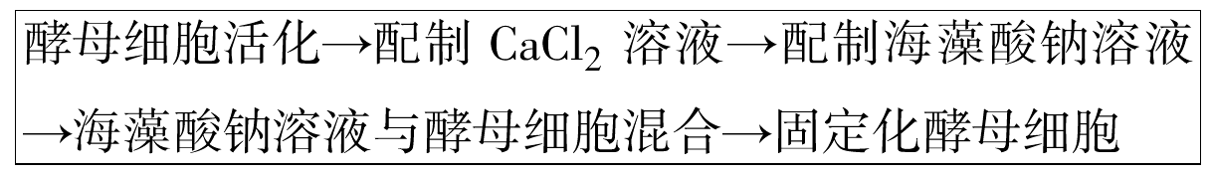
(1)图中酵母菌活化就是________________________状态。活化前应选择足够大的容器，因为酵母细胞活化时________________。
(2)影响此实验成败的关键步骤是 。此步的操作应采用______________。
(3)CaCl₂溶液在形成凝胶珠时的作用原理是__________________________________。观察形成的凝胶珠颜色和形状：如果颜色过浅，说明______________；如果形成的凝胶珠不是________，说明实验操作失败。
(4)本实验所用的固定化技术是________，而制备固定化酶则不宜用此方法，原因是________________________________。
解析：本题考查制备固定化酵母菌细胞的过程。酵母菌的活化即让酵母菌恢复正常生活，固定化酵母细胞实验成败的关键步骤是配制海藻酸钠溶液，该步骤操作时，应采用小火或间断加热；CaCl₂溶液在形成凝胶珠时的作用原理是Ca^{2＋}与海藻酸根离子螯合成不溶于水的海藻酸钙凝胶。
答案：(1)让酵母菌恢复正常生活 体积增大较大(多) (2)配制海藻酸钠溶液 小火或间断加热 (3)Ca^{2＋}与海藻酸根离子螯合成不溶于水的海藻酸钙凝胶 固定化酵母细胞数目较少 圆形或椭圆形 (4)包埋法 酶分子很小，容易从包埋材料中漏出
10．酶是生物体内细胞合成的生物催化剂，没有酶，生物体内的几乎所有代谢反应都不能进行。随着生物科学技术的发展，酶已经走出实验室走进人们的生产和生活。果胶酶能够分解果胶，瓦解植物的细胞壁及胞间层，使榨取果汁更容易，也使得浑浊的果汁变得更加澄清。请回答下列有关酶的问题：
(1)每当到了丰收的季节，苹果堆满了仓库，如果交通不便，就会有很多苹果因保存不当或不能及时运出，而渐渐腐烂变质，苹果腐烂的原因是：
①________________________________________________________________________；
②________________________________________________________________________。
其中能使苹果腐烂的微生物的同化作用类型是________，为了减少损失，提高产品的经济效益，人们想到了榨取果汁，要想使果汁尽可能多的榨出来，应加入果胶酶，在该物质的作用下，果胶分解成可溶性的________。
(2)探究温度对果胶酶活性影响的实验步骤：a.用搅拌器制苹果泥，并适量且等量注入到6支试管中；同时另取6支试管各注入适量且等量的果胶酶溶液；b.取6个烧杯分别编号1、2、3、4、5、6，依次注入适量30℃、35℃、40℃、45℃、50℃、55℃的水，恒温水浴；c.每一烧杯中分别放入装有等量苹果泥和果胶酶的试管，保温3 min；d.将各组烧杯中试管内的苹果泥和果胶酶混合均匀，振荡试管，反应一段时间；e.过滤，比较获得苹果汁的体积。
①c中将分别装在不同试管中的苹果泥和果胶酶恒温处理的目的是________________________________________________________________________。
②有人认为该实验缺乏对照，应补充一组苹果汁和蒸馏水相混合的实验，你认为有没有必要？
________________。
③若继续探究果胶酶的最适用量，则在实验过程中温度、________等因素应保持不变(列举两个)。
(3)由霉菌发酵生产的果胶酶是食品加工业中使用量较大的酶制剂之一，若通过固定化霉菌细胞生产果胶酶，则在配制海藻酸钠溶液时，要注意________，否则可能出现焦糊。固定化细胞技术一般采用包埋法固定化，原因是
________________________________________________________________________。
(4)加酶洗衣粉中应用最广泛、效果最明显的是________酶和________酶，其中前者能将血渍、奶渍等含有的________水解成________使污渍容易脱落。同样后者可将脂肪水解成________和________。
(5)使用加酶洗衣粉清洗衣物时，需要注意的问题有(多选)( )
A．应该用温水来溶化加酶洗衣粉
B．用来溶化加酶洗衣粉的清水的pH越接近中性效果越好
C．最好先把衣物放在含有加酶洗衣粉的水中浸泡片刻
D．加酶洗衣粉一般只适宜用于清洗化纤衣物
解析：(1)苹果堆满仓，由于空气不通畅，易使其进行无氧呼吸产生酒精而使之腐烂，除此之外，还寄生有微生物，以腐烂的苹果为有机物的来源，其同化作用类型为异养型，果胶酶瓦解细胞壁及胞间层使榨取果汁更容易。
(2)探究温度对酶活性影响的实验中，温度是自变量，但为了保证实验的正常进行，必须预先达到实验要求条件，该实验利用温度梯度作为相互对照，因此也就没必要补充苹果汁和蒸馏水相混合的实验作对照了。
(3)固定化细胞技术操作时，为了避免海藻酸钠溶液出现焦糊，要注意用小火加热或间断加热，由于细胞体积大，不易从包埋材料中漏出，所以固定化细胞技术一般采用包埋法固定化。
(4)由于生活用水多呈弱碱性，所以碱性酶制剂的使用效果更佳。
(5)由于酶的作用要有适宜的条件如温度、pH，还有其专一性，所以使用时要注意外部条件。
答案：(1)①无氧呼吸产生酒精使细胞死亡 ②微生物侵染 异养型 半乳糖醛酸
(2)①保证底物和酶在混合时的温度是相同的 ②没有 ③pH、苹果泥含量
(3)加热时用小火或间断加热 细胞体积大，不易从包埋材料中漏出
(4)碱性蛋白 碱性脂肪 蛋白质 氨基酸或小分子的肽 甘油 脂肪酸
(5)ABC

[来源于：星火益佰高考资源网(www.spark100.com)]

